




ГП ОУ «Читинский техникум отраслевых технологий и бизнеса»
Выпуск № 6, февраль 2014

СТУДЕНЧЕСКИЙ DRIVE

Читайте в этом номере:

День Святого Валентина стр.2

Из истории Олимпийских игр стр. 4



КВН
стр. 9

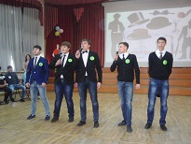
И много-много интересного…

___________________ПРАЗДНУЕМ…____________________
День Святого Валентина


Каждый год 14 февраля в День Святого Валентина Клуб английского языка под руководством Назаровой А.А. проводит мероприятие, посвященное этому замечательному празднику. В самом начале мероприятия ребятам было предложено ответить на вопросы об истории и происхождении этого праздника, причем вопросы и ответы должны были звучать на английском языке. Но это только разминка! Самое интересное – впереди!
Все ребята написали свои имена на бумажных сердечках разного цвета. Сердечки смешали, а ведущие выбрали для участия в конкурсе 8 человек, из которых и сложились пары. За главный приз и звание «победителей» ребятам пришлось побороться. Конкурсанты переводили тексты, сочиняли стихи, пели песни на английском языке, выполняли различные творческие задания. Победителем конкурса стала пара Романа Алексеева и Ломать Виктории из группы СЭЗС-12-2. Все участники получили утешительные подарки. Ну, а победителям достался главный приз – большой, красивый и очень вкусный торт в форме сердца.
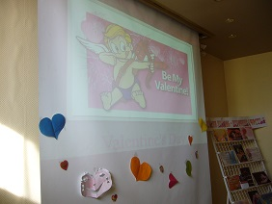
Кроме того, 14 февраля были подведены итоги конкурса на составление собственного поэтического произведения на английском языке и перевод английских стихотворений. Первое место заслуженно получил студент группы ЗИО-12-1 Киселев Василий. Его работы будут отправлены на краевой конкурс.
И в еще одном очень интересном конкурсе Handmade (сделанный


своими руками) определили победителя на лучшую «валентинку». Студентка группы СЭЗС-12-2 Ломать Виктория сделала красивую и необычную «валентинку» из пластилина. Виктория и стала победительницей в этом конкурсе.
После того, как итоги конкурса были подведены, ребята смогли взять себе любую, понравившуюся «валентинку» и с прекрасным настроением отправиться домой.
Вот так весело и необычно прошел День влюбленных в нашем техникуме.
Василий Киселев, пресс-центр

_______________________________НЕМНОГО ИСТОРИИ…________________________
«Нет ничего благороднее солнца,
дающего столько света и тепла. Так
и люди прославляют те состязания,
величественнее которых нет ничего, - Олимпийские игры.»
Пиндар
Эти слова древнегреческого поэта Пиндара, написанные два тысячелетия назад, не забыты по сей день. Не забыты потому, что Олимпийские состязания, проводившиеся на заре цивилизации, продолжают жить в памяти человечества.
Как же оно все-таки возникло – это легендарное, это удивительное явление под названием Олимпийские игры? Об истории возникновения Олимпийских игр, их символике, ритуалах студенты групп ПКС-13-1 и ЗИО-12-1 узнали на классном часе, который провели сотрудники Забайкальской детско-юношеской библиотеки.
Оказывается, первая известная нам Олимпиада с древности проходила в 776 г. до нашей эры в Греции.
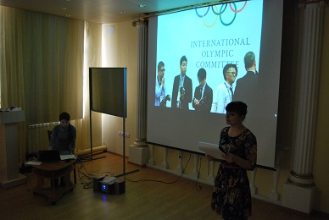
Каждые Олимпийские игры превращались в праздник для народа, своего рода конгресс для правителей и философов, конкурс для скульпторов и поэтов. Олимпийские игры Древней Греции представляли собой религиозный и спортивный праздник, проводившийся в Олимпии. Олимпионику - победителю игр - соотечественники воздавали почести, каких удостаивались боги, в их честь создавались памятники при жизни, слагались хвалебные оды, устраивались пиры.
Конечно, современные Олимпийские игры многим отличаются от игр, проводившихся в Древней Греции. Как и в античные времена, Игры проводятся каждые четыре года. В те дни прекращались войны, для того, чтобы Игры могли проходить, но в 1916, 1940 и 1944 годах Олимпиады не проводились, из-за I и II мировых войн.
В древности Олимпийские Игры всегда проводились в Греции. Каждая современная Олимпиада проводится в различных крупных городах мира.
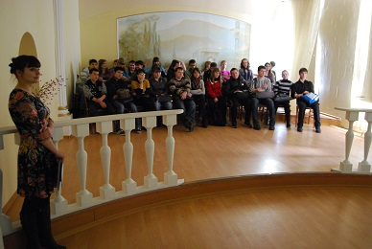
Раньше игры были открыты только для граждан Греции и атлетов из средиземноморских стран. На современные Игры приглашаются спортсмены всех наций. Многие состязания, проводимые на современных Олимпиадах, были ранее неизвестны. К ним относятся: велосипедный спорт, гонки на яхтах и каноэ, футбол, баскетбол, дзюдо, стрельба из винтовки и водное поло. Одним из самых популярных событий современных Олимпиад является марафон. Этот изнурительный 42-х километровый бег — высшее испытание выносливости бегунов. Марафон не входил в программу соревнований древних Олимпиад, несмотря на то, что он зародился в Греции.
Олимпийские игры – настоящий праздник спорта. И в этом году, Зимние Олимпийские игры, которых с нетерпением ожидали не только жители России, но и другие страны-участницы, стартовали 7 февраля в городе Сочи. На просторах российской земли зимние игры проводятся первый раз. В 1980 году в России проходили летние Олимпийские игры, а сейчас - зимние. Это, несомненно, грандиозное событие в истории нашей страны.
Ярких эмоций, запоминающихся моментов и, конечно же, победы желаем нашим спортсменам. Мы верим в вас!

Наталья Миронова, пресс-центр

_____________________________СПОРТ NEWS___________________________________
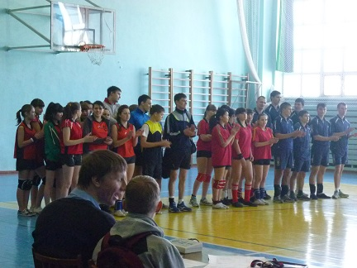
Спортивная команда нашего техникума ежегодно активно принимает участие во всех проводимых мероприятиях. Так, с 4 по 6 февраля на базе ЧТЖТ проходили соревнования по волейболу среди студентов СПО нашего города.
Торжественное поднятие флага России под музыку гимна нашей страны символизировало открытие соревнований.
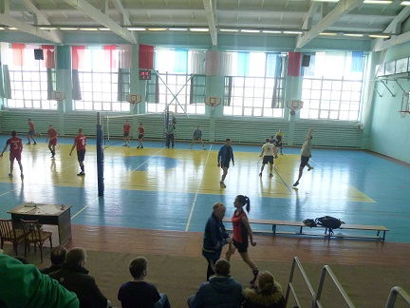
В первый день соревнований прошли игры между командами ЧТЖТ, ЧТОТиБ, ЗабГК и ЧПК. В результате соревнований команда девушек ЧТЖТ заняла 1 место. 2 место по праву заслужила команда девушек ЗабГК, и 3 место досталось команде ЧПК.
Во второй день соревнований не менее упорная борьба за победу развернулась между юношами. В результате игры 1 место досталось команде ЧТЖТ, второе место – команде ЧТОТиБ и 3 место заняла команда ЗабГК.
В день закрытия соревнований состоялось награждение победителей.
Молодцы!!!

Пресс-центр

_______________________________ЗА КРУГЛЫМ СТОЛОМ______________________

Человек не может жить без веры!
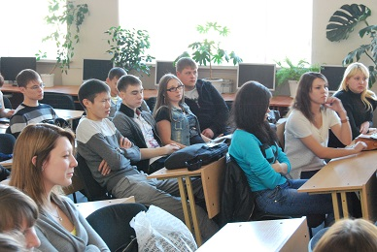
Заседание дискуссионного клуба «Позиция», прошедшего 6 февраля, было посвящено человеку, который был инициатором его создания – Марине Владимировне Ушаковой. Она ушла от нас январским морозным днём, ушла, оставив память о себе в наших сердцах. В её папке мы нашли слова, выделенные курсивом ЧЕЛОВЕК НЕ МОЖЕТ ЖИТЬ БЕЗ ВЕРЫ. Так родилась мысль о теме обсуждения, участником которого стали студенты Марины Владимировны группы 4 курса СЖИОЗ -10-2 , ДИЗ-10-1, а также первокурсники группы ЗИО-13-2к. На заседание клуба были приглашены в качестве экспертов работник библиотеки Жабаровская Елена Ивановна и священник отец Павел. Предполагалось говорить о вере человека в себя, о вере в хороших людей, о том, что спасает нас в жизни. Но дискуссия пошла в другую сторону: стали говорить о вере в Бога. Бог есть или нет? Но ведь никто его не видит! Но его можно почувствовать. Как? Это какой-то момент в жизни, это просветление? Может быть, Бог – это наша совесть, это инстанция духовная?. .
На прямой вопрос – кто считает себя человеком верующим - третья часть подняли руки. Вспомнили слова А.П.Чехова: «Человек должен быть верующим или ищущим веры». Разговор шёл нелегко, так как чувствовалась неготовность молодёжи к обсуждению такой глубокой темы. Но ощутимо было и то, что вопросы появились и требуют ответа. Возможно, наша дискуссия заставит молодое поколение задуматься над вечными вопросами бытия. Почему величайшие умы человечества всегда были в поисках этой истины. Вспомнили Достоевского и Толстого. Обсудили вопросы, связанные с тем, почему мы обращаемся к Богу только тогда, когда нам это надо.
Отец Павел предложил образовать от слова вера однокоренные слова. Верность, уверенность, доверие, безверие, суеверие. Что такое суеверие? Суета в вере.
Говорили о силе молитвы, о святой воде, о моде на ношение креста.
Закончилась дискуссия песней на слова Марины Цветаевой «О, сколько их упало в эту бездну…».
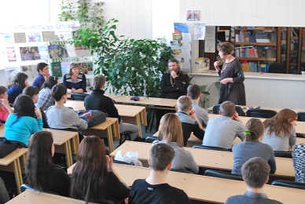
И снова с экрана на всех нас смотрела та, которой была посвящена дискуссия. И чёрным по белому бежали строки - «Я обращаюсь с требованием веры и с просьбой о любви…».
Пусть что-то не получилось в нашем обсуждении, главное ведь другое: вы будете об этом думать, и ответ на вопрос о том, что такое вера и безверие, вы будете искать всю жизнь.
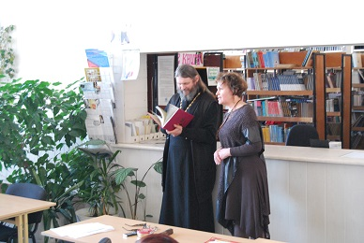
Ибо только ищущим, думающим откроется истина. «Ищите и обрящете», - так сказано в Библии.
Благодарим всех участников дискуссии! Особенно тех, кто готовил к ней материал: Дербину Викторию (АРХ-13-1), Епифанцеву Анну (ЗИО-13-2к)

Руководитель дискуссионного клуба «Позиция» Журавлёва Л.Б
_______________________________А У НАС…________________________________
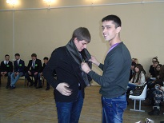
Давно прошли времена, когда мужчины дрались на шпагах за нанесение оскорбления даме или вызывали соперника на дуэль. Тем не менее, в наше время для настоящих мужчин вопросы чести и достоинства, а также правил хорошего тона, остаются весьма актуальными.
Так кем же является человек, которого можно назвать джентльменом? Откроем толковый словарь С. Ожегова. Джентльмен – 1. Вполне корректный человек, строго соблюдающий правила и нормы поведения. 2. перен. Человек подчеркнутой вежливости, корректности.
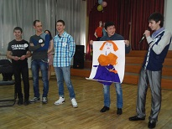
Однако само понятие намного шире. Начиная с правил поведения и заканчивая манерой одеваться.
Ежегодно в нашем техникуме накануне Дня защитника Отечества проходит конкурс «Джентльмен-шоу», участие в котором принимают студенты 2-3 курсов. За почетное звание «Джентльмена ЧТОТиБ» ребятам пришлось побороться. Каждая команда представила визитную карточку, продемонстрировав свои творческие способности. Ну, а дальше началась самая настоящая борьба! Через какие только испытания пришлось пройти нашим «джентльменам»! Ребята пели серенады собственного сочинения, показывали, как достойно выйти из неловкой ситуации, как правильно знакомиться с девушками.
Жюри предстояло сделать нелегкий выбор, так как каждый из участников по праву достоин был носить гордое звание «Джентльмена ЧТОТиБ». В финал конкурса вышли 2 победителя, и теперь зрителям предстояло сделать выбор в пользу одного из участников. Ребятам пришлось отвечать на неожиданные и шуточные вопросы. Лучшим оказался Сапожников Иван из гр. ПКС-11-1. Он и стал победителем конкурса. По сложенной и славной традиции победитель конкурса прошлого года вручил Ивану шарф «Джентльмена ЧТОТиБ». Все участники получили грамоты и подарки.
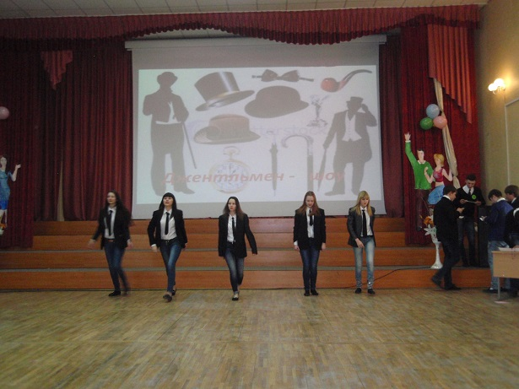
Так что мы с уверенностью можем сказать «Не перевелись еще в наше время джентльмены, а тем более в нашем техникуме».



Василий Кисилев, пресс-центр

___________________________ГЕРОИ НАШЕГО ВРЕМЕНИ______________________
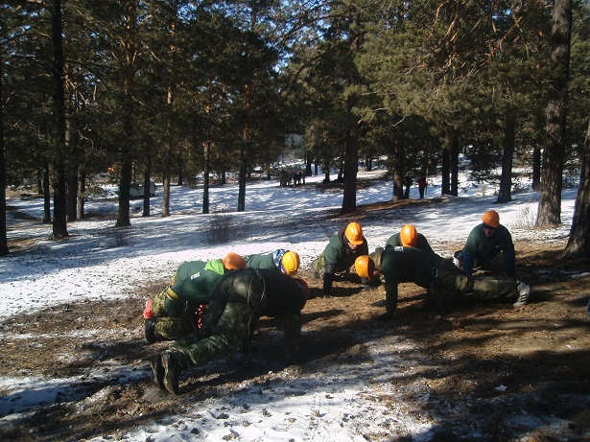
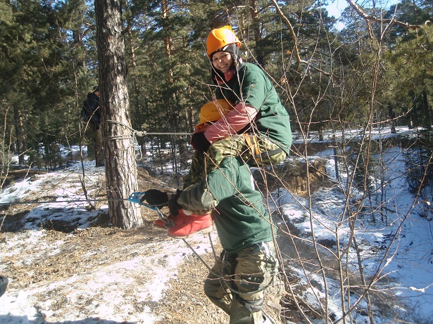
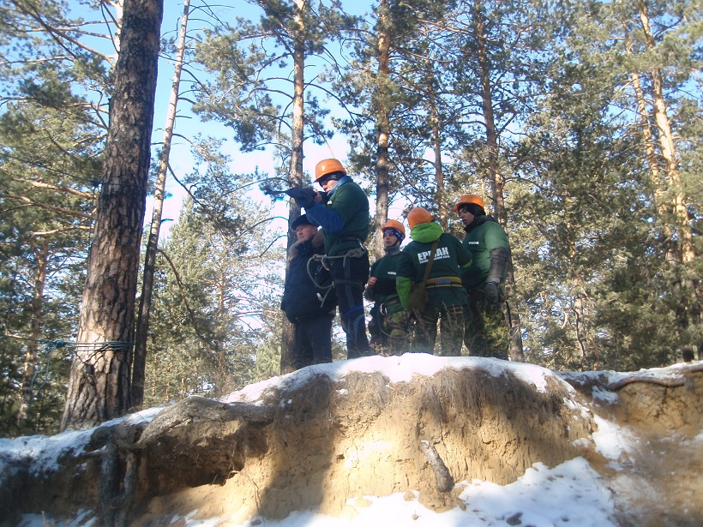
Под таким названием состоялась молодежно-патриотическая игра, посвященная 75-летнему юбилею победы в боях у реки Ханхин-Гол в 1939 году. Команда туристко - оздоровительного клуба «Ермак» приняла участие в данном соревновании. Соревнование прошли в лесном массиве СибВО в холодный зимний день. Нас ожидали смешанные эстафеты военно-прикладного и туристического характера, такие как: переправа по параллельным перилам, стрельба из пневматической винтовки, минное поле, лианы, ОФП и секретное задание, о котором мы узнали в завершении нашего маршрута. Наряду с юношами за честь команды выступило трое смелых девушек. В роли организаторов выступил Комитет образование г.Чита. Этими соревнованиями ТОК «Ермак» открыл новый туристический сезон. Пока подводятся итоги соревнований, мы с большой надеждой смотрим на перспективы наших туристов. Желаем безопасных маршрутов, новых незабываемых приключений и легких рюкзачков .Так держать ребята!!! Вперед «Ермак»!!!
Журналистка ТОК «Ермак»

Замотаева Юлия

С прошедшим праздником Днем Защитника Отечества поздравляем сильную и мужскую половину нашего техникума! Чести и достоинства, дорогие мужчины!



С наступающим праздником весны, тепла и любви, Международным женским днем поздравляем наших милых женщин!



